**Научные приключения с «Пушкинской картой»**

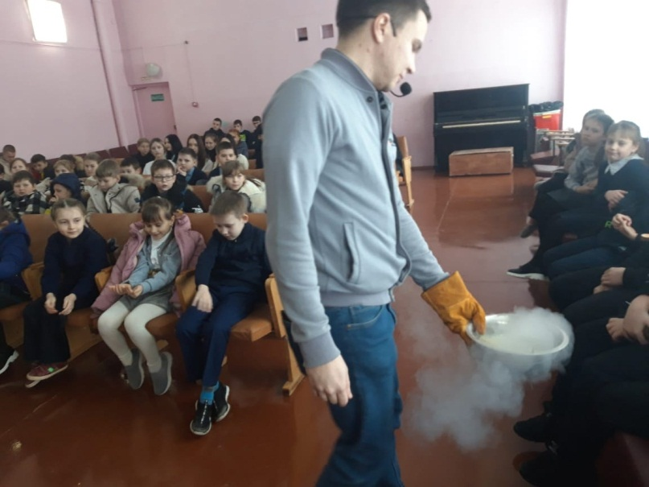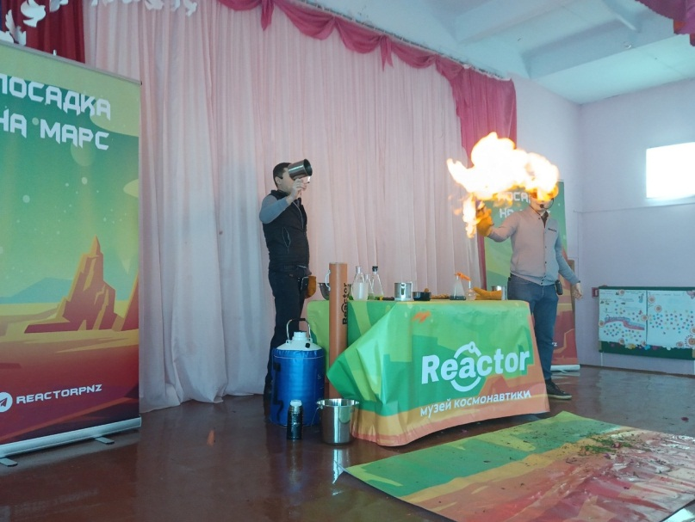

Если в обычном музее ничего руками трогать нельзя, то в Музее занимательных наук не только можно, но и нужно. Интерактивные экспонаты переносят на Марс, помогают поймать рукой молнию и устроить танковое сражение. В январе учащиеся школы с. Пионер посетили мероприятия, которые привезли к ним авторы «Реактора». Множество удивительных открытий ребята сделали благодаря «Пушкинской карте».

Сначала школьники отправились в гости к звездам. Интерактивная выставка «Космос ближе, чем кажется» открыла галерею астрофотографий и астрономического оборудования. Школьники увидели созвездия, галактики, шаровые скопления, далекие звезды – то, что можно запечатлеть только с помощью специальных устройств. Они слетали на другие планеты, посмотрели на метеориты и устроили VR-путешествие.

В ходе азотного шоу «Посадка на Марс» юные исследователи познакомились со свойствами жидкого азота, узнали, какие трудности ждут на Марсе, попробовали остывшую в космосе пищу и раскрыли секреты Илона Маска. Во время криошоу они увидели, как ведут себя разные газы, вещества и организмы в условиях очень низких температур и что случается в космических путешествиях. Участники попробовали разбить «хрустальную» розу и забить «марсианские» гвозди.

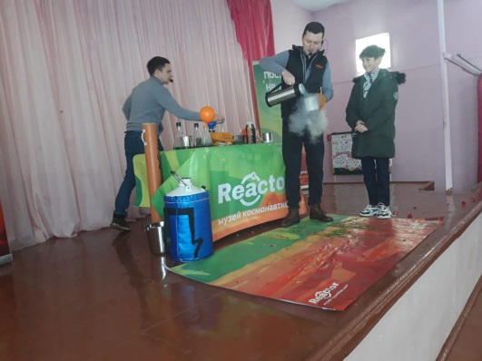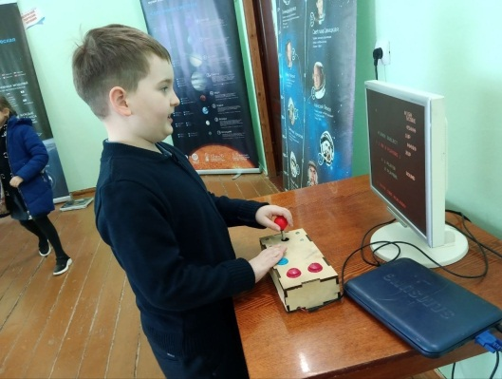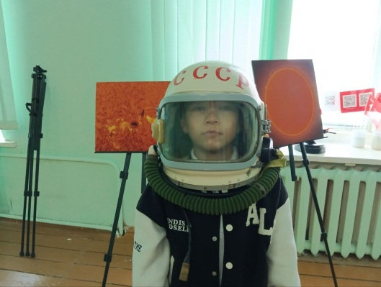

В VR-музее «Поезд Победы» история и современные технологии объединились, чтобы рассказать о важном интересно. На интерактивной экскурсии было представлено множество моделей и макетов оружия Победы, доступных для управления и стрельбы. Шлемы виртуальной реальности перенесли школьников в Поезд Победы, который пронес их по всем вехам войны - от вероломного нападения Германии до триумфального Дня Победы.

В мастер-классе «Связь Победы» участники собирали телеграфный ключ, с помощью которого подали звуковой сигнал, зашифрованный в символах азбуки Морзе. Именно так осуществлялась связь в годы Великой Отечественной войны, так работали связисты.

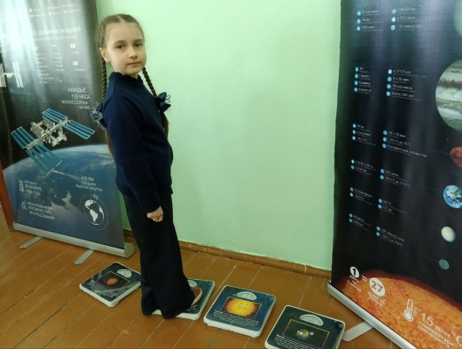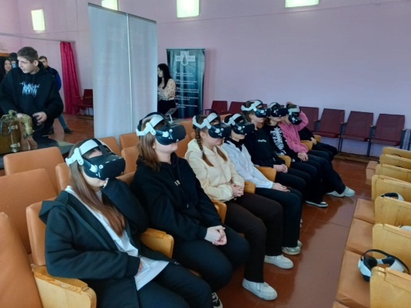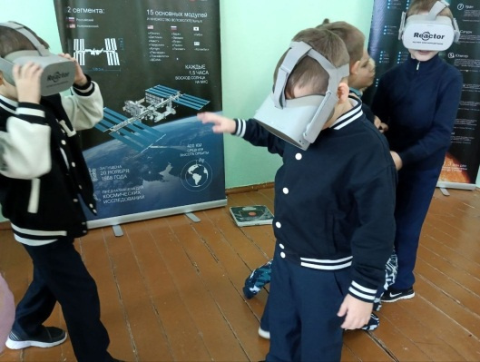Химические эксперименты, физические явления, VR–технологии – пионерские школьники оказались в неповторимой атмосфере научно-технического творчества. Наука - совсем не скучно!

